Звіт
Автор: Момот Р.Є. КІТ-119а
Дата: 28 вересня 2019

Лабораторна робота №5
Одновимірні масиви. Рядки типу char[].
Мета роботи: Придбати практичні навички з розроблення програм з використанням статичних масивів.

- Завдання до роботи
Індивідуальне завдання: Відсортувати масив символів за абеткою.

2. Розробка алгоритму розв’язання задачі

2.1 Опис змінних
char mas [N], i, temp, pr; - Змінні для формування масиву та його сортування

2.2 Опис функцій
int main ()
Призначення: головна функція

Опис роботи програми: Програма генерує масив символів та сортирує його за абеткою.

2.3 Схема алгоритмів функції
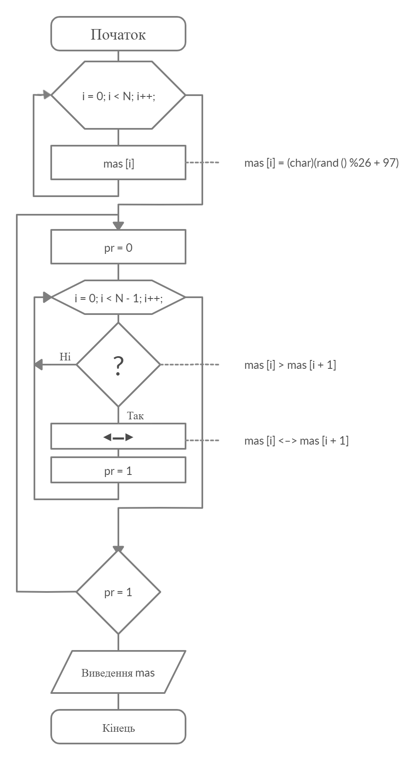

3. Текст програми
#include <cstdlib>
#define N 5
int main()
{
char mas[N], i, temp, pr; //оголошуємо масив

for (i = 0; i < N; i++)
mas[i] = (char)(rand() % 26 + 97); //заповнюємо масив

do { //сортуємо масив
pr = 0;
for (i = 0; i < N - 1; i++)
if (mas[i] > mas[i + 1])
{
temp = mas[i];
mas[i] = mas[i + 1];
mas[i + 1] = mas[i];
mas[i + 1] = temp;
pr = 1;
}

} while (pr == 1);

}
4. Результат роботи програми

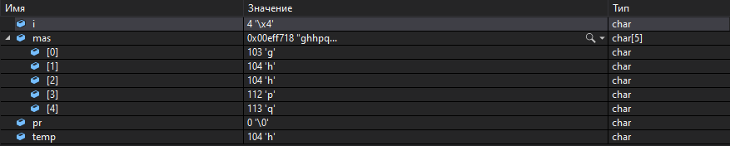

Висновки
При виконанні даної лабораторної роботи було набуто практичного досвіду роботи з одномірними масивами.
Програма протестована, виконується без помилок.

